Timbale saumonée crevettes et avocats aux herbes folles
et son œuf poché coulant à la crème de roquefort
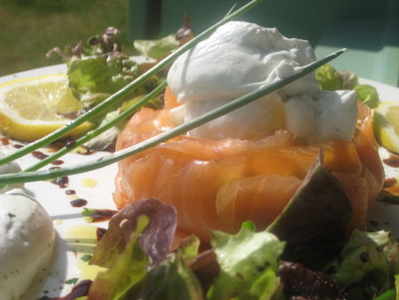
Tout un poème dans cette recette qu'il est difficile d'intituler, tant il y a d'ingrédients qui la compose.
Envie de fraîcheur ! Cette recette sera idéale pour un repas complet Elle est sommes toute assez riche de part les ingrédients utilisés comme la crème au roquefort, le saumon et l'avocat, mais s'accommodera assez bien avec une petite salade légèrement assaisonnée et quelques petits croûtons de pains juste toastés.
Ingrédients pour 4 personnes :
- 4 avocats
- 300 g de crevettes roses
- 8 tranches de saumon
- 100 g de roquefort
- 30 cl de crème entière liquide
- herbes : coriandre, cerfeuil, ciboulette, persil, basilic....
- 2 petites échalotes émincées finement
- un jus de citron
- 4 œufs bien frais
- sel et poivre du moulin.
Préparation :
Monter la crème liquide bien froide en chantilly.
Une fois que celle-ci commence à épaissir ajouter les miettes de roquefort. Réserver au réfrigérateur.
Éplucher les avocats, les détailler en petits cubes et les déposer dans une jatte.
Ajouter le jus de citron et mélanger.
Découper les crevettes roses en petits morceaux, et ajouter aux avocats.
Ajouter alors les échalotes émincées ainsi que les herbes ciselées. Saler, poivrer et rectifier si nécessaire.
Mélanger bien le tout, filmer et réserver au réfrigérateur.
Mettre à bouillir un grand volume d'eau. Au premier frémissement ajouter 1càc de vinaigre de vin et une pincée de sel.
Préparer à côté un autre récipient d'eau glacé.
Casser les œufs individuellement dans des petits pots.
Verser un premier œuf tout au bord de la casserole et laisser le glisser dans l'eau.
Le jaune va descendre vers le fond et le blanc va coaguler progressivement autour de lui. Laisser cuire 3 à 4 minutes. Au bout de ce temps ôter l'œuf poché à l'aide d’une écumoire et le tremper de suite dans l'eau glacée afin de stopper la cuisson. Égoutter et réserver. Recommencer cette opération pour les autres œufs.
Réaliser la timbale. Utiliser un cercle et déposer 2 tranches de saumon au fond et sur les rebords.
Déposer au centre le mélange crevette avocat,
puis déposer l'œuf poché dessus.
A l'aide de deux cuillères à soupe bien chaude réaliser une quenelle de crème fouettée au roquefort. Déposer celle-ci sur l'œuf poché. Ôter le cercle et décorer l'assiette avec un peu de salade assaisonnée quelques rondelles de citron et des croûtons de pains juste toastés.

